03.06.2020r.
SKACZEMY, PŁYWAMY, BIEGAMY...
Propozycje zabaw: 
,,Zestaw „Gimnastyka – fajna sprawa”
- ,,Turlamy się po piasku" – turlanie po dywanie.

- ,,Do wody i pływamy"– czołganie z ruchem rąk, naśladowanie pływania.

- ,,Wychodzimy z wody"– czworakowanie.

- ,,Skoki żaby"– naśladowanie skoków na czterech kończynach.

- ,Stajemy i strzepujemy ciało"– rozluźnienie i oklepywanie ciała.
,,ŻABKI I BOCIANY"– zabawa ruchowa z wierszem rytmicznie recytowanym.
Dziecko uczy się tekstu, powtarza słowa i naśladuje ruchy rodzica.
Żabki i bocian
Stajemy wszyscy w kole,
Chwytamy się za ręce.
Skaczemy jak najwyżej,
Kucamy jak najprędzej.
Za ręce się łapiemy,
Jak żabki w przód skaczemy.
A teraz już kucamy,
Jak raki powracamy.
Języki wysuwamy
I szybko je chowamy.
A teraz dla ochłody
Liżemy zimne lody.
Stoimy na podłodze,
Tylko na jednej nodze.
Podskok! Teraz nóg zmiana!
Ktoś przypomina bociana?
Agnieszka Kornacka
,,CO ROBIMY?" – zabawa językowa wzbogacająca słownictwo.
Dziecko naśladuje i nazywa czynności, które zapamiętało z poprzedniej zabawy z wierszykiem „Żabki i bociany”, np. stajemy, łapiemy, chowamy, chwytamy, skaczemy, kucamy, liżemy. 
,,ZNAJDŹ FIGURĘ" – zabawa matematyczna.
Rodzic pokazuje wzór koła, a zadaniem dziecka jest znaleźć w pokoju jak najwięcej przedmiotów w kształcie koła. Dziecko próbuje policzyć, ile rzeczy znalazło. Zabawa powtarza się z kwadratem i trójkątem.
Następnie dziecko wykonuje zadanie w kartach pracy: rysuje po śladzie koła i dorysowuje odpowiednią liczbę dzieci.
Środki dydaktyczne: KP4 s. 28, kredki, wzory figur: koła, kwadratu, trójkąta 
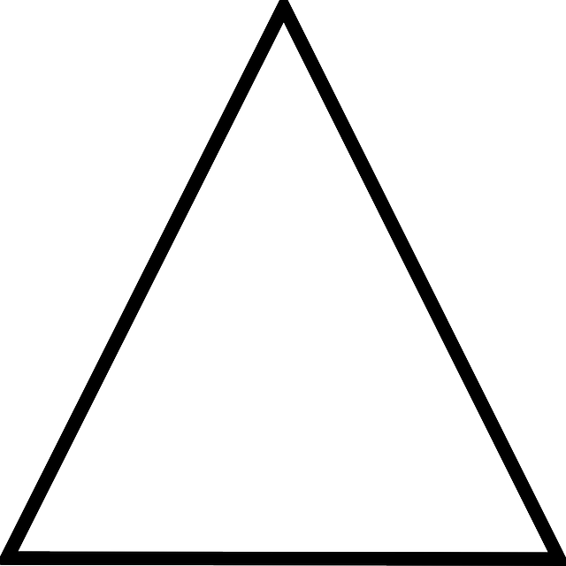

PROPOZYCJE DLA CHĘTNYCH DZIECI:

- ,,Kosz z figurami” - rodzic przygotowuje wycięte z kolorowego papieru figury geometryczne, które wkłada do koszyczka oraz talerzyki, na których przykleja po jednej figurze. Dziecko segreguje figury na talerzyki oznaczone kartonikami z odpowiednim kształtem (trójkąt, kwadrat, koło, prostokąt). Przeliczają ich ilość.
- ,,Puzzle” – zachęcanie dziecka do układania puzzli wraz z rodzicem.

Źródła:
,,Dzieciaki w akcji. Czterolatki", Książka nauczyciela, Wydawnictwo Nowa Era
„Rymowana gimnastyka dla smyka”, wyd. BEA Książki Edukacyjne, Toruń 2007, s. 26

ŻYCZYMY MIŁEJ ZABAWY!

